**PERUBAHAN DIAMETER KUMPARAN TERHADAP SUHU YANG DIHASILKAN**

**PADA PEMANAS INDUKSI**

**Eko Julianto**1*,**Tangke Margonda Tanduk**2**, Gunarto**3, **Eko sarwono 4 dan Fuazen5**

1 Program Studi Teknik Mesin, Fakultas Teknik dan Ilmu Komputer, Universitas Muhammadiyah Pontianak , Jl ahmad yani 1 no 111, Pontianak, Kalimantan Barat 78124

*Email: eko.julianto@unmuhpnk.ac.id

**Abstrak**

*Penelitian ini bertujuan untuk mengetahui pengaruh perubahan diameter kumparan terhadap alat pemanas induksi, termasuk pengaruhnya terhadap suhu yang dihasilkan dengan batasan waktu, serta pengaruhnya terhadap tegangan dan arus pada alat pemanas induksi, penelitian menunjukkan bahwa proses pemanasan logam padat menggunakan pemanas induksi dilakukan dengan mengubah ukuran diameter kawat tembaga dari 5 cm, 6 cm, dan 9,6 cm. Masing-masing ukuran diameter kawat tembaga menghasilkan tegangan (AC, DC), arus, daya, dan temperatur yang berbeda. Perubahan diameter kumparan mempengaruhi panas yang dihasilkan dari pemanas induksi. Secara rata-rata temperatur yang dihasilkan kawat tembaga cenderung meningkat seiring durasi pemanasan menggunakan pemanas induksi. Selain itu, semakin kecil ukuran diameter kawat tembaga maka akan semakin tinggi temperatur suhunya ketika dipanaskan menggunakan pemanas induksi. Temperatur panas terbaik yang dihasilkan dari diameter spiral 5 cm adalah sebesar 148,9°C dengan waktu pemanasan 60 detik. Temperatur panas terbaik yang dihasilkan dari diameter spiral 6 cm adalah sebesar 137,3°C dengan waktu pemanasan 60 detik. Ketiga ukuran diameter tembaga menghasilkan arus (A) yang cenderung fluktuatif (naik-turun). Secara rata-rata arus tegangan (A) yang dihasilkan tembaga spiral cenderung menurun seiring durasi pemanasan menggunakan pemanas induksi.*

<satu spasi>

***Kata kunci****: Uji Eksperimen, Perubahan Diameter Kumparan, Suhu,**Pemanas Induksi*

**PENDAHULUAN**

Pemanas induksi adalah jenis pemanas non-kontak yang menggunakan medan elektromagnetik untuk menghasilkan panas pada benda kerja. Menurut buku "*Induction Heating Handbook*" karya David Loveless dan Robert W. Begland, pemanas induksi dalah proses pemanasan benda kerja dengan menghasilkan medan magnetik yang berubah-ubah dalam kumparan pemanas. Benda kerja yang terletak di dalam medan magnetik ini akan menghasilkan arus eddy atau arus Foucault yang akan menyebabkan terjadinya panas pada benda kerja tersebut (Loveless & Robert, 2003).

Pemanas induksi dapat digunakan untuk berbagai aplikasi, seperti pemanasan logam, pengelasan, pengerasan permukaan, peleburan, dan pengujian non-destruktif (Jungers & Robert, 2006). Pemanas induksi adalah sebuah perangkat yang menggunakan prinsip induksi elektromagnetik untuk menghasilkan panas dalam sebuah benda logam. Pemanas induksi menghasilkan medan elektromagnetik yang berosilasi, dan medan ini memicu arus listrik dalam benda logam, yang menyebabkan pemanasan.

Pemanas induksi merupakan salah satu produk teknologi yang telah lama dibuat dan digunakan di industri maupun rumah tangga. Selama Perang Dunia II, teknologi ini juga digunakan untuk peleburan dan pembentukan logam dalam industri senjata dan peralatan perang. Teknologi yang digunakan pada peralatan ini terus berkembang dari waktu ke waktu.

Dulu, pemanas induksi menggunakan teknologi sederhana. Secara umum, produk ini berukuran besar dan mahal. Dengan berkembangnya teknologi elektronika daya, pemanas induksi dapat dibuat dengan dimensi yang kecil, kompak dan lebih murah. Pemanas induksi berbasis elektronika daya sangat erat kaitannya dengan frekuensi operasi, tegangan input dan nilai arus, serta bentuk benda yang akan dipanaskan (Zhulkarnaen, 2014).

Pemanas induksi atau *induction heater* (IH) merupakan teknologi yang sudah banyak dikembangkan karena IH tidak menggunakan api untuk memanaskan benda melainkan dengan menginduksinya, yang diperoleh dari arus listrik bolak-balik yang mengalir melalui sebuah kumparan yang terbuat dari tembaga. Prinsip kerja IH adalah pembangkitan panas pada logam yang diinduksi oleh medan magnet. Itu karena logam memiliki arus eddy atau eddy yang arahnya melingkari medan magnet. Terjadinya arus eddy disebabkan oleh induksi magnet, yang menimbulkan fluks magnet yang menembus logam sehingga menimbulkan panas pada logam (Kurniati, 2021).

Pemanas induksi adalah pemanas listrik yang bekerja berdasarkan induksi medan elektromagnetik. Sumber medan elektromagnetik adalah kumparan yang terdapat pada heater. Ketika pelat atau panci logam diletakkan di atas pemanas, fluks magnet akan merambat ke pelat atau panci, yang menyebabkan sirkulasi arus eddy meningkat. Meningkatnya sirkulasi arus eddy akan menghasilkan panas yang dikenal dengan losses arus eddy (Astari, 2018).

Dalam pemanasan induksi, tegangan bolak-balik frekuensi tinggi dihasilkan dari modul daya. Frekuensi ini akan memicu komponen elektronik untuk menghasilkan daya AC frekuensi tinggi. Frekuensi daya AC dikirim ke koil untuk menghasilkan fluks. Besar kecilnya fluks yang dihasilkan tergantung pada luas kumparan induksi yang digunakan. Hal ini dikarenakan pemanas induksi memanfaatkan elektromagnetik pada kumparan induksi.

Arus eddy memainkan peran dominan dalam proses induksi panas. Panas yang dihasilkan dalam bahan tergantung pada besarnya arus eddy yang diinduksi oleh belitan induksi. Ketika kumparan diberi energi oleh arus bolak-balik, medan magnet akan muncul di sekitar kawat penghantar. Besarnya medan magnet bervariasi sesuai dengan arus yang mengalir di belitan (Afrianto, 2019).

Kelemahan dari pemanasan menggunakan induksi terutama jika digunakan untuk kompor induksi adalah bahan yang digunakan harus memiliki medan magnet. Jika bahan yang digunakan seperti panci, wajan, dan alat masak lainnya tidak memiliki medan magnet, maka proses pemanasan akan memakan waktu lama (Budiarto, 2019).

Perubahan diameter kumparan pada pemanas induksi dapat mempengaruhi kinerja dan efisiensi dari pemanas induksi. Secara umum, semakin besar diameter kumparan, semakin besar kemungkinan untuk menghasilkan medan elektromagnetik yang lebih besar dan menjangkau area yang lebih luas pada benda yang dipanaskan. Namun, ada beberapa faktor lain yang juga mempengaruhi kinerja pemanas induksi, seperti jarak antara kumparan dan benda yang dipanaskan, arus listrik yang digunakan, frekuensi, dan sifat material benda yang dipanaskan.

Dalam beberapa kasus, peningkatan diameter kumparan dapat meningkatkan efisiensi pemanas induksi. Hal ini terutama terjadi pada benda yang cukup besar atau membutuhkan pemanasan pada area yang luas. Namun, pada benda yang lebih kecil atau membutuhkan pemanasan pada area yang sempit, peningkatan diameter kumparan tidak selalu meningkatkan efisiensi dan bahkan dapat mengurangi efisiensi pemanasan.

Hasil penelitian Kurniati (2021) menunjukkan bahwa berdasarkan pengujian yang dilakukan, baik tanpa beban maupun dengan beban, dan variasi diameter berpengaruh terhadap waktu pemanasan. Artinya perubahan diameter kumparan akan mempengaruhi frekuensi kerja pemanas induksi. Semakin tinggi frekuensi kerja kumparan induksi maka semakin cepat pula waktu pemanasan yang terjadi. Penelitian Mulyoto (2018) menunjukkan bahwa diperlukan alat yang mampu menghasilkan energi listrik yang cukup besar untuk membuat pemanas induksi. Alat ini dapat menghasilkan AC dan tegangan tinggi dengan daya 200 Watt. Sirkuit ini terdiri dari catu daya, generator AC atau osilator, dan koil yang berfungsi. Arus dan tegangan ini akan melewati kumparan kerja dan menghasilkan medan magnet padat pada kumparan kerja. Pada proses ini digunakan baut Ø 12 mm sebagai spesimen. Alat ini dapat menginduksi spesimen sehingga menjadi panas hingga mencapai titik lelehnya. Titik leleh spesimen ini adalah ± 660˚C.

Penelitian Raharjo dan Kusharjanta (2013) menunjukkan bahwa perancangan dan pembuatan pemanas induksi dengan daya 600 W dilakukan dengan merakit komponen utama yang terdiri dari trafo, dioda, dioda Schottky, transistor MOSFET, resistor, kapasitor dan induktor. Heater ini kemudian diuji untuk melakukan proses surface treatment pada spesimen baja AISI 1040. Hasil penelitian menunjukkan bahwa temperatur maksimum pada permukaan benda uji yang dipanaskan mencapai 743˚C. Sedangkan kekerasan maksimum benda uji adalah 372 VHN selama 5 menit pemanasan. Pengerasan efektif yang diperoleh adalah 1,5 mm dari permukaan benda uji.

Penelitian Mustoffa (2013) menunjukkan bahwa heater ini menggunakan mikrokontroler Arduino Uno sebagai pengolah data dan pemberi sinyal pengapian gerbang TRIAC. Mikrokontroler menerima perintah dari visual basic berupa nilai temperatur pemanasan dan waktu delay pengapian TRIAC. Saat bantalan dipanaskan, sensor suhu mendeteksi suhu bantalan. Ketika suhu bantalan telah mencapai nilai suhu pemanasan, proses pemanasan berhenti, dan pemasangan bantalan ke poros dapat dilakukan.

Penelitian Zhulkarnaen (2014) menunjukkan bahwa prinsip kerja transformator dapat menjelaskan pemanasan induksi. Trafo bekerja karena adanya fenomena induksi elektromagnetik, dimana ketika terjadi rangkaian tertutup yang dialiri arus AC juga menghasilkan medan elektromagnetik yang berubah-ubah. Selain perancangan dan pembuatan pemanas induksi ini, akan dilakukan penelitian dengan memvariasikan besaran tertentu, seperti frekuensi dan arus input serta kaitannya dengan pengaruhnya terhadap suhu yang dihasilkan oleh pemanas induksi. Perancangan dan pembuatan pemanas induksi ini berdasarkan teori pemanasan induksi, dan hasil pengujian dianalisa berdasarkan teori yang ada.

**METODE PENELITIAN**

1. **Pemanas Induksi**

Pemanas induksi dapat dibayangkan sebagai bagian dari transformator dengan arus pengisian pada belitan koil. Setelah sumber AC dihubungkan ke kumparan, arus bolak-balik akan mengalir di seluruh bagian penghantar, dan akan timbul medan magnet di sekitar kumparan induksi. Jika bahan konduktif ditempatkan pada kumparan, arus eddy akan timbul pada bahan tersebut. Karena arus eddy mengambil energinya dalam bentuk panas sedangkan magnet berbentuk lingkaran, panas yang dihasilkan dari pemanasan akan berubah jika terjadi perubahan frekuensi.

Pemanas induksi direpresentasikan sebagai kerugian arus eddy karena memanaskan dalam inti besi yang diumpankan frekuensi. Karena panas yang dihasilkan dalam bahan pemanas seluruhnya berasal dari fluks magnet yang diciptakan oleh belitan induktor, hanya dengan mengubah intensitas fluks kemampuan pembangkitan panas dapat dikontrol (Ambar, 2000).

ɛ = - N $\frac{∆Ø}{∆t}$ (1)

Dengan ɛ adalah ggl induksi dan Ø adalah fluks magnet yang timbul pada kumparan. Besarnya ggl induksi pada kumparan diperoleh dengan persamaan:

*Q* = $\int{dq∞}$ $\int{Vₜ}$ dt (2)

Berdasarkan dq = idt dan dengan memasukkan persamaan i = $\frac{V}{R}$ diperoleh:

dq = $\frac{V}{R}$ dt (3)

ɛ = - N $\frac{∆(BA)}{∆t}$ (4)

Dimana *B* adalah rata-rata dari kuat medan magnet, *A* merupakan luas daerah (*cross sectional area*) dengan nilai konstan besarnya ᴫᴦ².

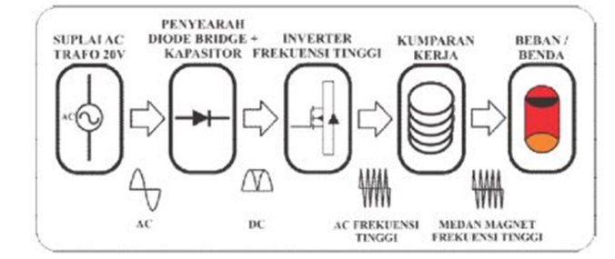

**Gambar 1.** Mekanisme Terjadinya Panas pada Alat Pemanas Induksi

1. **Langkah-Langkah Penelitian**

Langkah-langkah pengerjaan yang dilakukan dalam penelitian ini adalah:

1. Menyiapkan alat, bahan, dan spesimen gulungan logam tembaga yang akan dirubah berukuran 6 cm dengan sembilan lilitan kawat dengan panjang 2,5 cm.
2. Menyiapkan pemanas induksi dan alat ukur yang dibutuhkan.
3. Pengujian menggunakan kumparan logam tembaga berdiameter 5 cm selama 60 detik secara bersamaan pada saat pemanas induksi dan stopwatch dihidupkan.
4. Setelah dilakukan pengujian menggunakan kumparan logam tembaga dengan diameter 5 cm, kemudian dilanjutkan pengujian kembali dengan mengubah diameter kumparan logam tembaga menjadi 6 cm dan 9,6 cm.
5. 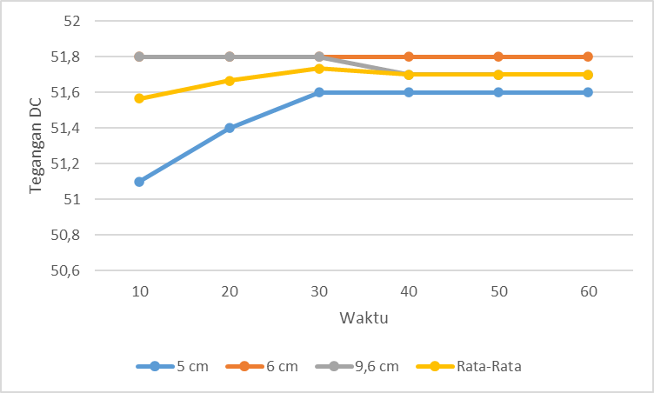**Landasan Penelitian**

Dasar perencanaan digunakan untuk melaksanakan penelitian sesuai dengan tujuan yang ingin dicapai. Yaitu, peneliti dapat membenarkan alat tersebut secara ilmiah. Peneliti melakukan penelitian ini dengan perencanaan yaitu berupa studi pustaka, seperti mengumpulkan bahan-bahan pendukung dan tepat serta mengumpulkan literatur untuk memecahkan suatu masalah. Alat yang telah dibuat dalam metode eksperimen ini akan digunakan.

Penelitian ini bertujuan untuk mengetahui proses pada alat pemanas induksi, pengaruh panas yang dihasilkan saat diameter spiral dinaikkan dan dikurangi, dan pengaruh panas yang dihasilkan berdasarkan jarak, waktu, dan suhu. Untuk mendapatkan semua hasil, diperlukan eksperimen dalam penelitian.

**ANALISIS DAN PEMBAHASAN**

1. **Perbandingan Tegangan antar Diameter Tembaga**

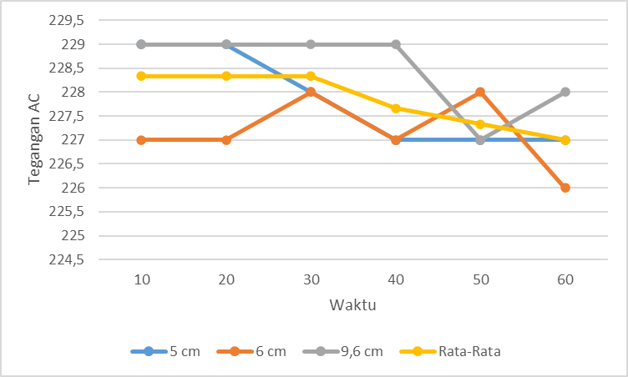Berdasarkan hasil penelitian melalui pengujian pada alat pemanas induksi menggunakan tiga jenis ukuran gulungan logam tembaga, yaitu 5 cm, 6 cm, dan 9,6 cm, diperoleh hasil tegangan AC dan DC (V) yang dihasilkan dari pemanasan gulungan logam tembaga selama 60 detik:

**Gambar 2**. Grafik Tegangan AC antar Diameter Tembaga

Gambar 2 menunjukkan perbedaan tegangan AC (V) yang dihasilkan dari masing-masing ukuran diameter tembaga (5 cm, 6 cm, dan 9,6 cm) ketika dipanaskan menggunakan pemanas induksi selama 60 detik. Ketiga ukuran diameter tembaga menghasilkan tegangan AC (V) yang cenderung fluktuatif (naik-turun). Secara rata-rata tegangan AC (V) yang dihasilkan tembaga spiral cenderung menurun seiring durasi pemanasan menggunakan pemanas induksi.

**Gambar 3.** Grafik Tegangan DC antar Diameter Tembaga

Gambar 3. menunjukkan perbedaan tegangan DC (V) yang dihasilkan dari masing-masing ukuran diameter tembaga (5 cm, 6 cm, dan 9,6 cm) ketika dipanaskan menggunakan pemanas induksi selama 60 detik. Ketiga ukuran diameter tembaga menghasilkan tegangan DC (V) yang cenderung stabil. Secara rata-rata tegangan DC (V) yang dihasilkan tembaga spiral cenderung stabil di angka 51,7 seiring durasi pemanasan menggunakan pemanas induksi.

Tegangan AC atau DC yang dihasilkan dari pemanas induksi setelah dialiri listrik selama 10-60 detik akan dipengaruhi oleh berbagai faktor, seperti kekuatan pemanas induksi, bahan yang dipanaskan, ukuran dan massa benda yang dipanaskan, dan jenis sumber listrik yang digunakan.

1. **Perbandingan Arus antar Diameter Tembaga**

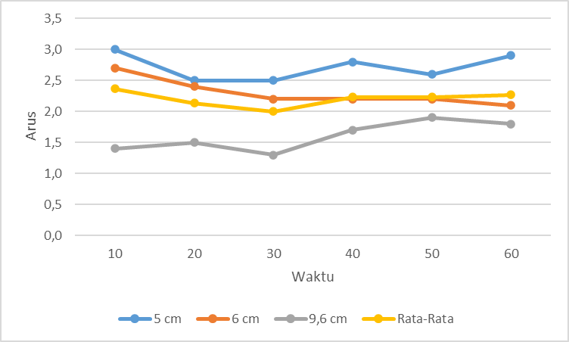

**Gambar 4.** Grafik Arus antar Diameter Tembaga

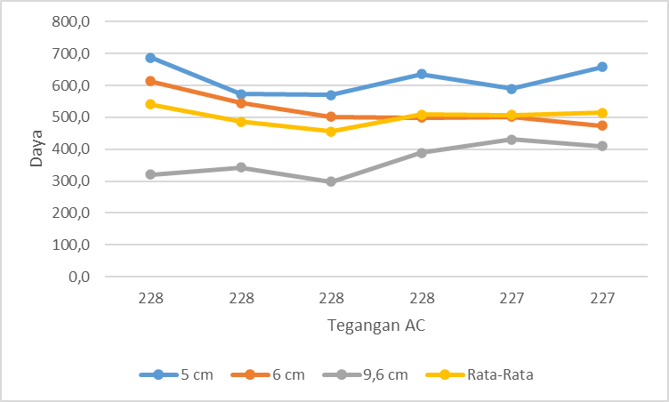Hubungan arus listrik yang dihasilkan dari pemanas induksi setelah dialiri listrik selama 10-60 detik akan dipengaruhi oleh berbagai faktor, seperti kekuatan pemanas induksi, bahan yang dipanaskan, ukuran dan massa benda yang dipanaskan, serta jenis sumber listrik yang digunakan.

**Gambar 5.** Grafik Daya antar Diameter Tembaga

Gambar 5 menunjukkan perbedaan daya (w) yang dihasilkan dari masing-masing ukuran diameter tembaga (5 cm, 6 cm, dan 9,6 cm) ketika dipanaskan menggunakan pemanas induksi selama 60 detik. Ketiga ukuran diameter tembaga menghasilkan daya (w) yang cenderung fluktuatif (naik-turun). Secara rata-rata daya (w) yang dihasilkan tembaga spiral cenderung meningkat seiring tegangan yang dihasilkan menggunakan pemanas induksi.

1. 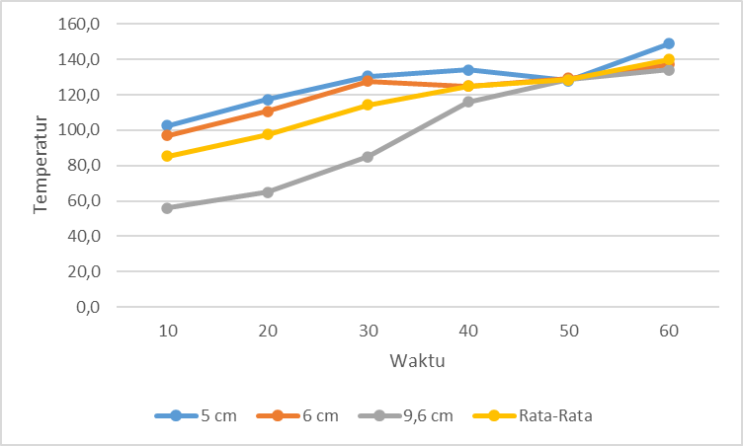**Perbandingan Temperatur antar Diameter Tembaga**

**Gambar 6.**Grafik Temperatur antar Diameter Tembaga

Gambar 6. menunjukkan perbedaan temperatur panas (°C) yang dihasilkan dari masing-masing ukuran diameter tembaga (5 cm, 6 cm, dan 9,6 cm) ketika dipanaskan menggunakan pemanas induksi selama 60 detik. Ketiga ukuran diameter tembaga menghasilkan temperatur yang cenderung fluktuatif (naik-turun). Secara rata-rata temperatur yang dihasilkan tembaga spiral cenderung meningkat seiring durasi pemanasan menggunakan pemanas induksi.

Jauh lebih baik jika kita menggunakan kabel penghantar listrik yang lebih besar dan bahkan jauh melebihi kebutuhan total arus listrik yang akan ditanggung oleh kabel tersebut. Jika daya dukung arus kabel yang digunakan jauh lebih besar dari beban arus maksimum pada instalasi, maka kabel tidak akan mengalami kenaikan suhu. Dalam menentukan ukuran kabel yang akan kita gunakan untuk memasang suatu instalasi listrik, baik itu instalasi listrik 1 fasa maupun 3 fasa, harus diketahui terlebih dahulu berapa besar kabel penghantar yang akan menahan beban arus (ampere) maksimum. Setelah beban arus maksimum diketahui, kita dapat menentukan ukuran kabel penghantar sesuai dengan Tabel Kemampuan Pembawa Arus.

**KESIMPULAN**

Proses pemanasan logam padat menggunakan pemanas induksi dilakukan dengan mengubah ukuran diameter kawat tembaga dari 5 cm, 6 cm, dan 9,6 cm. Masing-masing ukuran diameter kawat tembaga menghasilkan tegangan (AC, DC), arus, daya, dan temperatur yang berbeda. Temperatur panas terbaik yang dihasilkan dari diameter spiral 5 cm adalah sebesar 148,9°C dengan waktu pemanasan 60 detik. Temperatur panas terbaik yang dihasilkan dari diameter spiral 6 cm adalah sebesar 137,3°C dengan waktu pemanasan 60 detik. Temperatur panas terbaik yang dihasilkan dari diameter spiral 9,6 cm adalah sebesar 134,0°C dengan waktu pemanasan 60 detik.

Dapat disimpulkan bahwa dengan menggunakan kumparan berdiameter 5 cm, hasilnya menunjukkan peningkatan pada temperatur, tegangan, arus, dan daya. Hal ini disebabkan oleh fakta bahwa diameter kumparan yang lebih kecil menciptakan ruang lingkup yang lebih sempit. Selain itu, tegangan dan arus yang masuk tidak membutuhkan waktu yang terlalu lama untuk menghasilkan temperatur yang lebih baik jika dibandingkan dengan kumparan berdiameter 6 cm dan 9,6 cm.

**DAFTAR PUSTAKA**

Afrianto, B. I. (2019). *Rancang Bangun Alat Pemanas Induksi untuk Pengerasan Permukaan Baja.* Surabaya: Institut Teknologi Sepuluh November.

Ambar, R. W. (2000). *Desain dan Analisa Pemanas Induksi.* Semarang: Universitas Katolik Soegijapranata.

Astari, D. (2018). *Pengaruh Variasi Kapasitor terhadap Kenaikan Temperature pada Pemanas Induksi.* Palembang: Universitas Sriwijaya.

Budiarto, A. W. (2019). Rancang Bangun Pemanas Induksi dengan Metode Multiturn Helical Coil. *Journal of Applied Electrical Engineering, 3*(1), 1-4.

Gunawan, H. (1993). *Mesin dan Rangkaian Listrik.* Jakarta: Erlangga.

Jungers, M. B., & Robert, F. K. (2006). Induction Heating: Everything You Wanted to Know But Were Afraid to Ask. *Heat Treating Progress, 6*(2), 21-26.

Kingman, R., & Rowland, S. (2002). An Experimental Observation of Faraday's Law of Induction. *Ammerican Association of Physics Teachers*, 595-598.

Kurniati, S. (2021). Sistem Pemanas Induksi dengan Menggunakan Solenoid Coil dan Mikrokontroler. *Jurnal Media Elektro, 10*(1), 44-52.

Loveless, D., & Robert, W. B. (2003). *Induction Heating Handbook.* Boca Raton: CRC Press.

Mulyoto. (2018). *Pengaruh Diameter Kumparan Kerja terhadap Perubahan Suhu pada Mesin Pemanas Induksi.* Kudus: Universitas Muria Kudus.

Mustoffa, N. (2013). *Perancangan dan Pembuatan Sistem Pemanas Induksi untuk Bearing Berbasis Mikrokontroler Arduino Uno.* Bandung: Politeknik Manufaktur Negeri.

Raharjo, W. P., & Kusharjanta, B. (2013). Optimalisasi Variasi Tegangan dan Waktu terhadap Ketebalan dan Adhesivitas Lapisan pada Plat Baja Karbon Rendah dengan Proses Electroplating Menggunakan Pelapis Seng. *Jurnal Mekanika, 11*(2).

Susilo, S. (2021). Pengaruh Variasi Diameter dan Jumlah Lilitan Tembaga terhadap Tegangan Listrik yang Dihasilkan pada Alat Peredam Kejut Regeneratif Skala Laboratorium. *Jurnal Proteksion, 5*(2).

Tipler, P. A. (2001). *Fisika untuk Sains dan Teknik.* Jakarta: Erlangga.

Wood, D., & Sebranek, J. (2013). Electromagnetic Induction with Neodymium Magnets. *Phys. Teach, 51*.

Zhulkarnaen, Y. (2014). *Perancangan dan Pembuatan Pemanas Induksi dengan Metode Pancake Coil Berbasis Mikrokontroler ATMega 8535.* Malang: Universitas Brawijaya.